芯片系类 | 芯片型号 | 最大功率 | 电压范围  (VAC) | 工作模式 | 工作频率(kHZ)  （是否可调） | 是否软启动 | 内部是否  集成开关管 | 价格(元) | 其它
THX  (通华) | THX203H | 18W | 85-265 | 电流模式PWM | 45-65 | × | √ | 1.0~1.5 | 无输出功耗＜0.3
CR  (启臣) | CR5223 | 5~8W | 85-265 | 电流模式PWM | 固定频率  50 | √ | √ | 0.5<<1.5 | 具有频率抖动功能，降低了窄带EMI.对音频噪声,FM干扰进行了处理。内建谐波补偿
CR  (启臣) | CR5224 | 5~12W
CR  (启臣) | CR5228 | 10~20W
CR  (启臣) | CR6848 | 60W |  | 电流模式PWM | 频率可调 | × | × | 1~2 | PWM&PFM 相结合:在轻载和无负载情况下，  芯片自动进入PFM 工作模式，可以有效地减  小电源模块的待机功耗
FSD | FSD210 | 4~5W | 85-265 | 电压模式  PWM | 固定频率  (134kHz) | √ | √ | 0.8~1.5 | FSD200采用自供电形式，不需要反馈绕组。  具有频率抖动功能，来减小EMI
FSD | FSD200
FSD | FSD210M
FSD | FSD200M
安森美半导体 | NCP101X | 6~8W | 100~250 | 电流模式PWM | 固定频率  (65/100/130) | √ | √ | 2.0~2.5 | 具有频率抖动功能，来减小EMI  动态自供电（DSS）,无需偏置绕组  使用辅助绕组待机功率小于100mW
安森美半导体 | NCP1207 |  |  | 电流模式PWM | 频率可调  小于等于100kHz | √ | × | 2.0~4.5 | 电流型准谐振控制IC,以变频方式工作，在最  低Vds电压时导通，以确保降低EMI/视频噪  声干扰。开关管集成退磁检测电路，确保电源工  作在准谐振状态，这样可使MOSFET工作于零  电压开关的软开关状态，且无开关损耗。可取消辅助绕组供电
 | OB2269 | ＜65W |  | 电流模式PWM | 频率可调  （45~100） | √ | × | 1.2~2.0 | 允许系统在较轻负载 (约1/30 满载以下) 的情况下同样具有超低耗的性能。无论在空载，轻载和满载的情况下都不会产生音频噪声。启动电流低至4uA，工作电流约为2.3mA。内置频率抖动功能。
POWER | POWER-12E | 5W | 85-265 |  |  |  | √ |  | .
POWER | POWER-22E | 10W
POWER | POWER-32E | 15W
VIP | VIPer12A | 5~8W | 85-265 | 电流模式PWM | 固定频率  60 | × | √ | 0.5~1.0 | 具有节能特性，电磁兼容性较强，无损的检测数漏极电流，从而达到节能，内部MOSFET在导通时电压几乎为零，关断时电流极小，
VIP | VIPer22A | 7~12W | 85-265 | 电流模式PWM | 固定频率  60 | × | √ | 0.7~1.3 | 自动热关断，高压启动电流源，防止输出短路导致击穿故障的打嗝模式，保证低负载条件下低功耗的突发模式，8V到40VVDD电压范围，
UC | UC3842/3/4/5 | 100W左右 |  | 电流模式PWM | 频率可调  <500 | √ | × | 0.6~1.0 | 自动前馈补偿，大电流图腾柱输出，
Tiny  Switch  -III | TNY274P/G | 5~8.5W | 85-265 | 电流模式PWM | 固定频率  132 | × | √ | 2.0~2.5  (TNY274P) | 导通时间延长-更低输入电压下维持输出的稳定/维持  时间, 可以使用更低容量的输入电解电容；自偏置，无需偏置绕组或偏置元件，频率抖动降低EMI滤波成本。在265 VAC输入时，无偏置绕组下的空载能耗<150 mW；有偏置绕组时空载能耗<50 mW；开/关控制可在极轻负载时具备恒定的效率-是达到强制性CEC标准及1W待机要求的理想选择。  更具灵活性及更大功率范围的高效离线式开关IC
Tiny  Switch  -III | TNY275P/G | 6~11.5W
Tiny  Switch  -III | TNY276P/G | 7~15W
Tiny  Switch  -III | TNY277P/G | 8~18W
Tiny  Switch  -III | TNY278/G | 10~21.5W
Tiny  Switch  -III | TNY279P/G | 12~25W
Tiny  Switch  -III | TNY280P/G | 14~28.5W
Tiny  Switch  -II | TNY264 | 4~6W | 85-265 |  | 固定频率  132 | × | √ | 1.8~2.5  (TNY264P) | TinySwitch产品系列在一个器件上集成了一个高压功率MOSFET开关及一个电源控制器，所提供的解决方案具备良好的设计灵活性、系统成本更低并且输出功率范围更大。与传统的PWM（脉宽调制）控制器不同，TinySwitch使用简单的开/关控制方式来稳定输出电压。  TinySwitch-III - TinySwitch-III集成了一个700 V的功率MOSFET、振荡器、高压开关电流源、电流限流（用户可选）及热关断电路。这个控制器包括了一个振荡器、使能电路（感测及逻辑）、流限状态调节器、5.85 V稳压器、旁路/多功能引脚欠压及过压电路、电流限流选择电路、过热保护、电流限流电路、前沿消隐电路及一个700 V的功率MOSFET。此外，TinySwitch-III还集成了其他电路元件，用于实现线电压欠压检测、自动重启动、自适应开关周期导通时间延长及频率抖动等功能。
Tiny  Switch  -II | TNY266 | 6~9.5W
Tiny  Switch  -II | TNY268 | 10~15W
Link  Switch-  XT | LNK362P/G/D | 2.6W | 85-265 |  | 固定频率  132 | × | √ | 1.2~3.0  (LNK364P) | LNK362实现无箝位电路设计-更低的系统成本、更少的外围元件数目及更高的效率, 自供电电路–省去变压器的辅助绕组及相关的偏置供电元件; 外围元件数目最少的开关器件方案,
Link  Switch-  XT | LNK363P/G/D | 3.7~4.7W | 85-265
Link  Switch-  XT | LNK364P/G/D | 4~6W | 85-265

THX203H 5
CR6848 7
FSD200/210 9
NCP1014 11
NCP1207A 13
OB2269 15
VIPer12A 17
VIPer22A 19
UC3842/3/4/5 21
TNY274~280 23
TNY278P应用电路1 24
TNY278P应用电路2 25
TNY274P应用电路 26
TNY275P应用电路 27
TNY276P应用电路 28
TNY 266P应用电路 29
TNY 267P应用电路 30
LNK362-364 31
LNK364P应用电路 33
LNK362P应用电路 34
LNK363P应用电路 35

THX203H

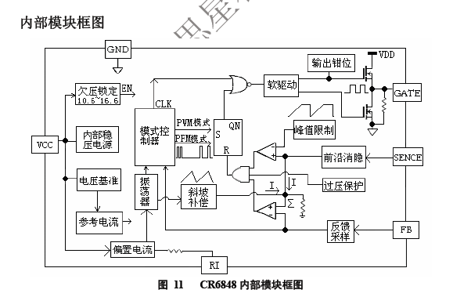
CR6848

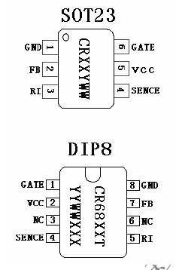

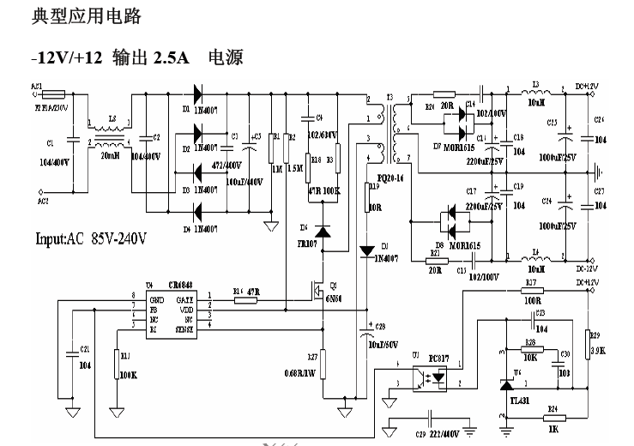

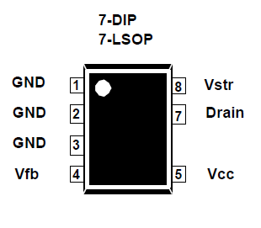
FSD200/210

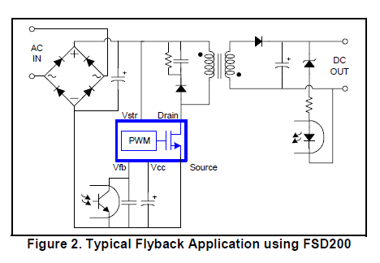
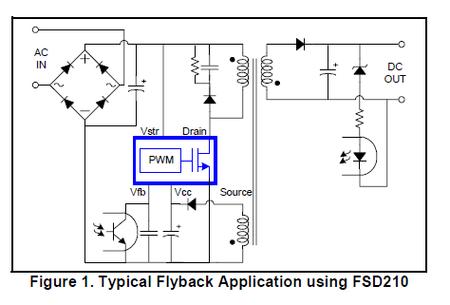

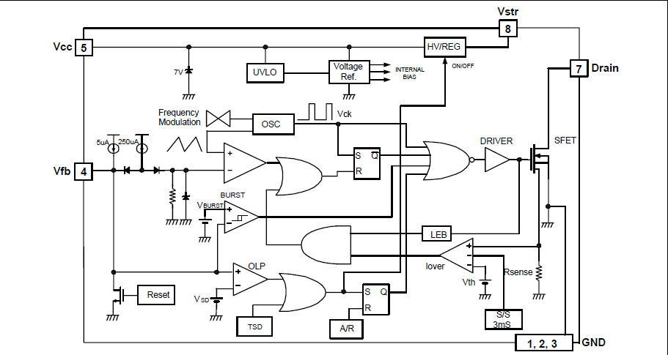

NCP1014
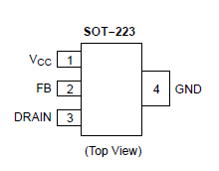
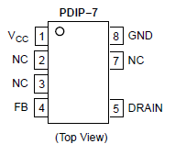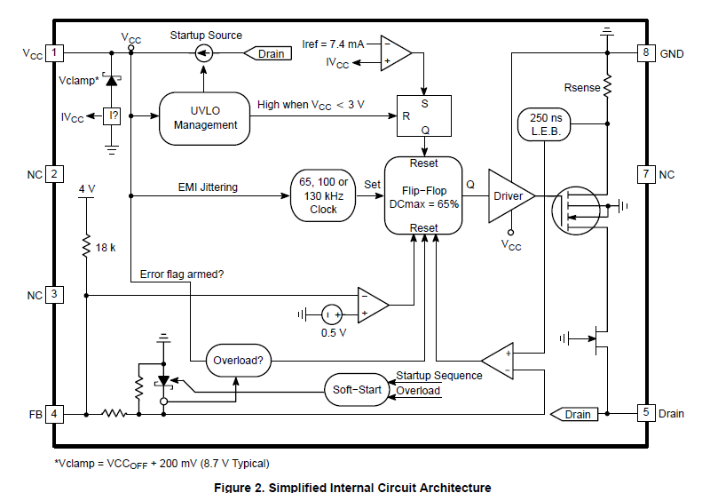
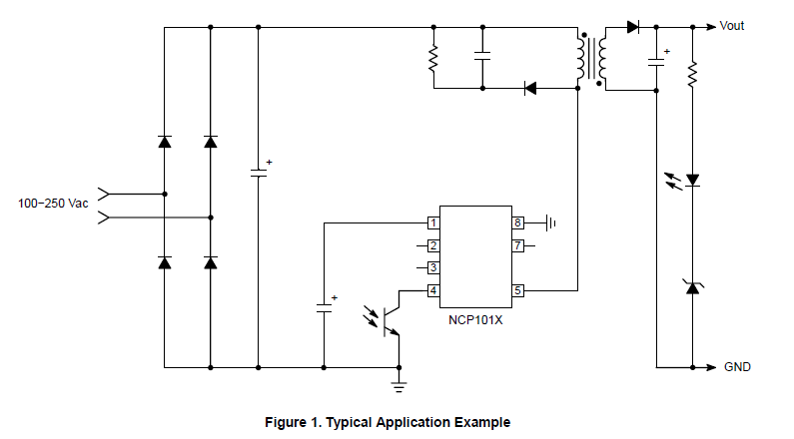

NCP1207A
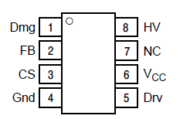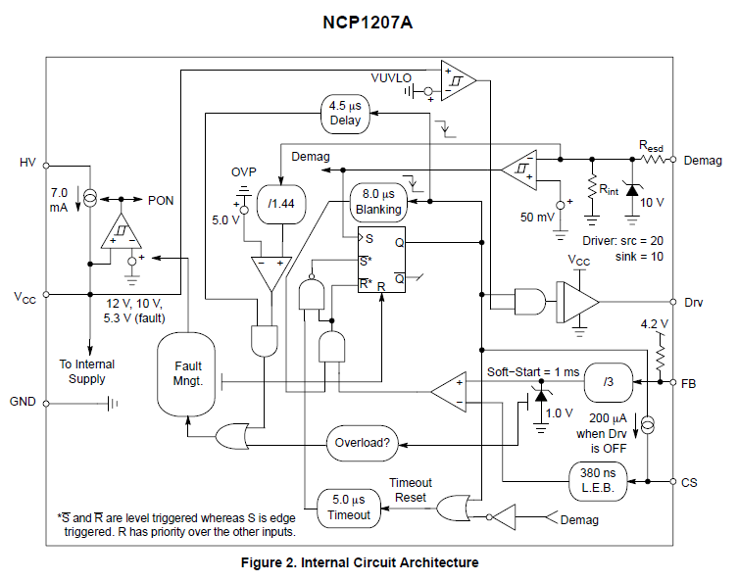

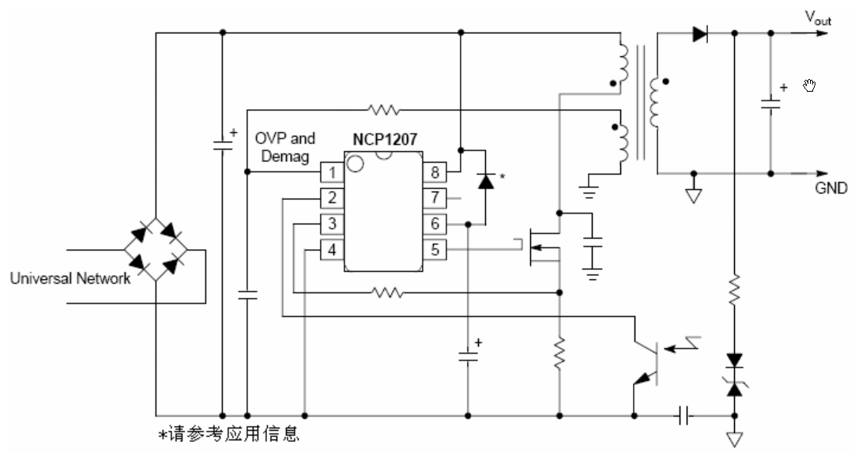

OB2269

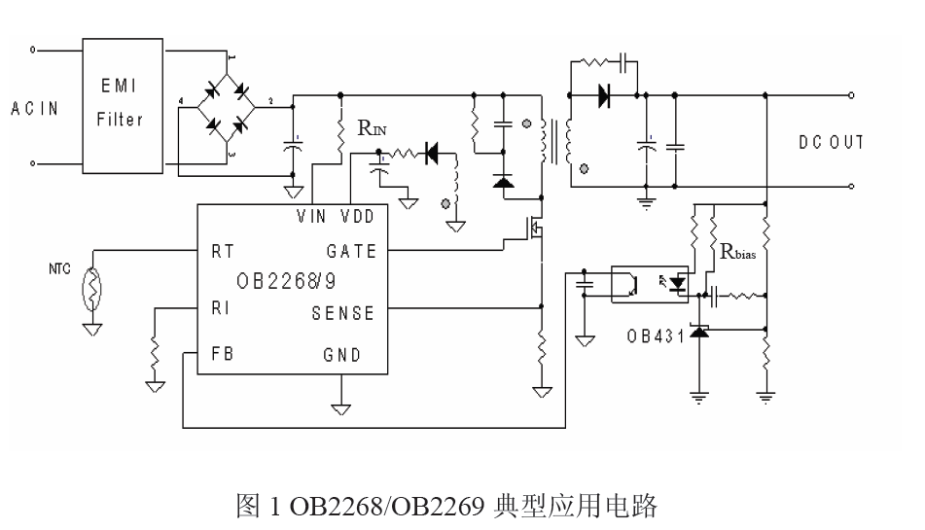

VIPer12A
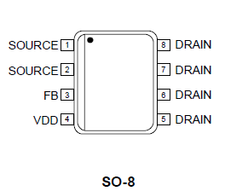
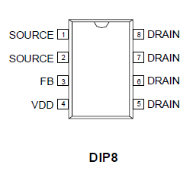
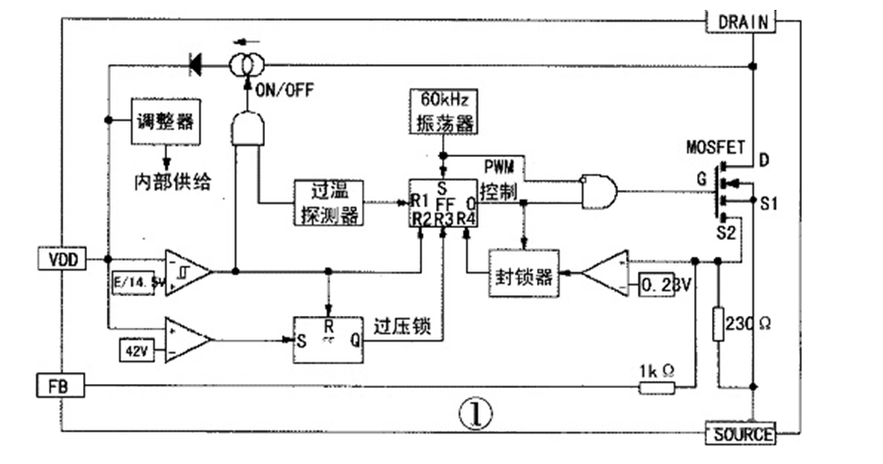

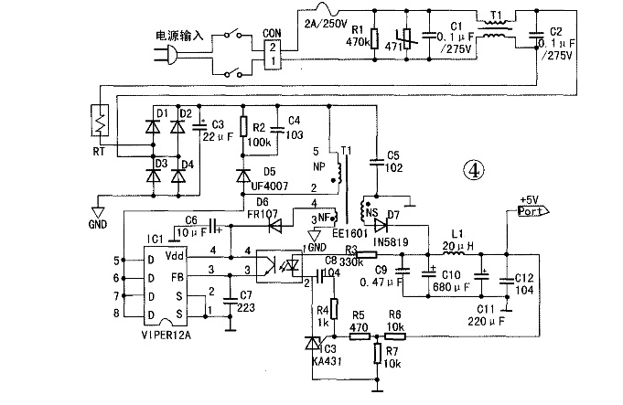

VIPer22A
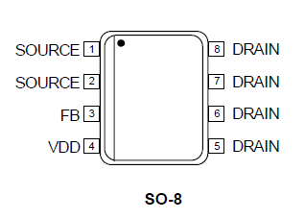
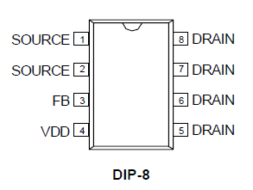
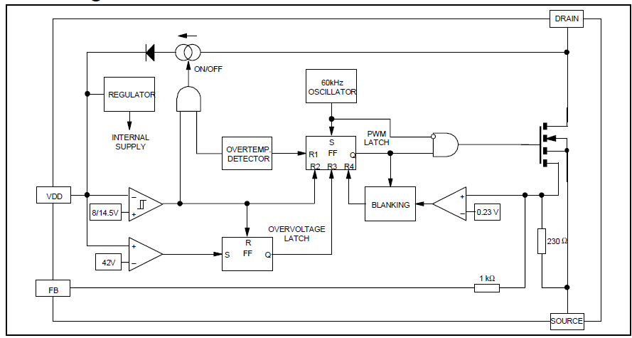

UC3842/3/4/5

TNY274~280
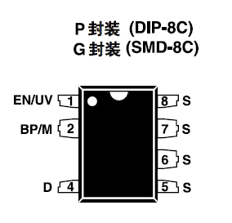

TNY278P应用电路1

TNY278P应用电路2
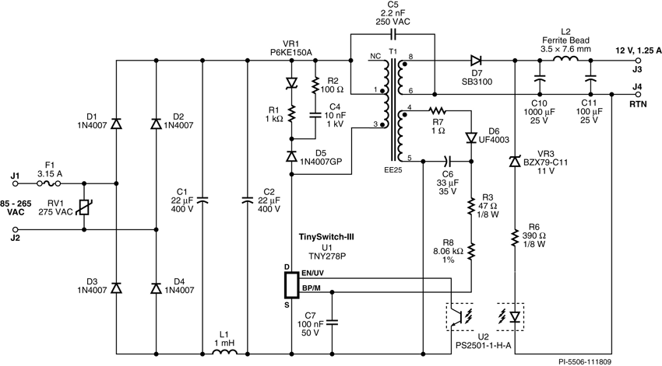

TNY274P应用电路
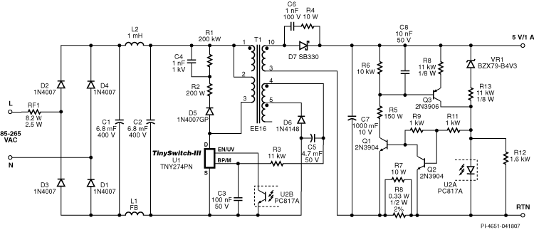

TNY275P应用电路
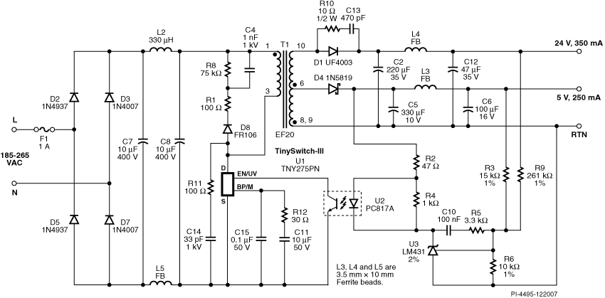

TNY276P应用电路
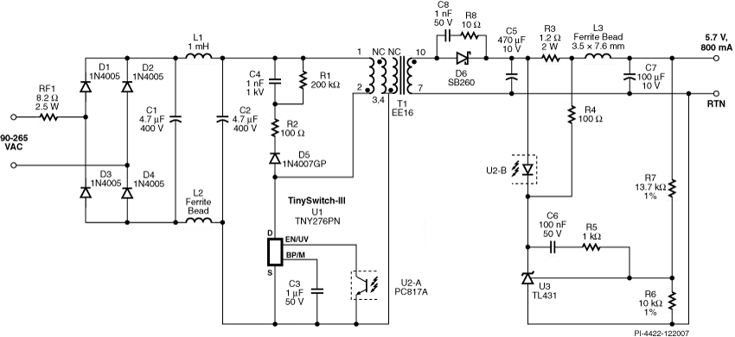

TNY 266P应用电路
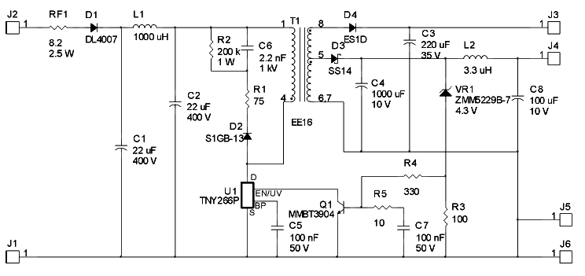

TNY 267P应用电路
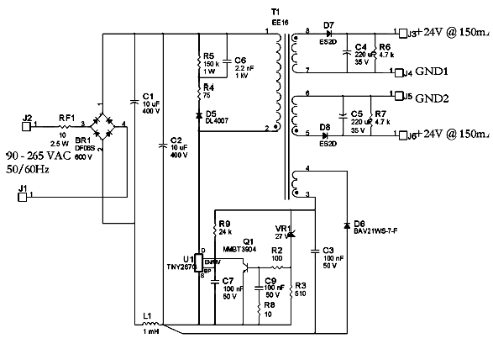

LNK362-364

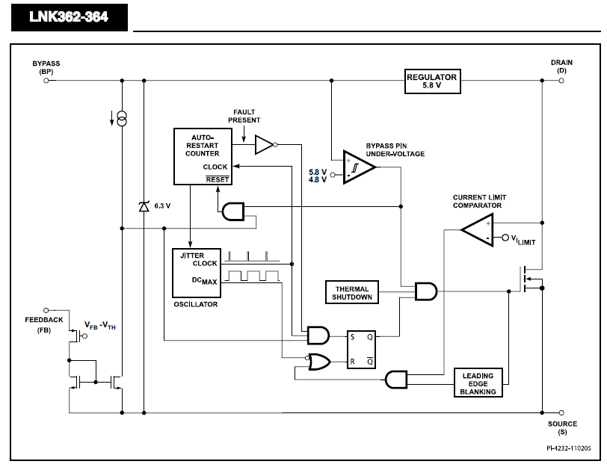

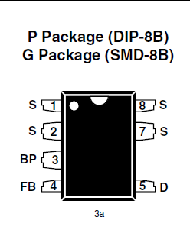

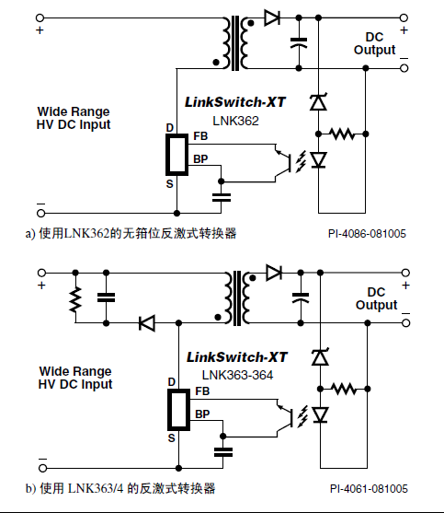

LNK364P应用电路
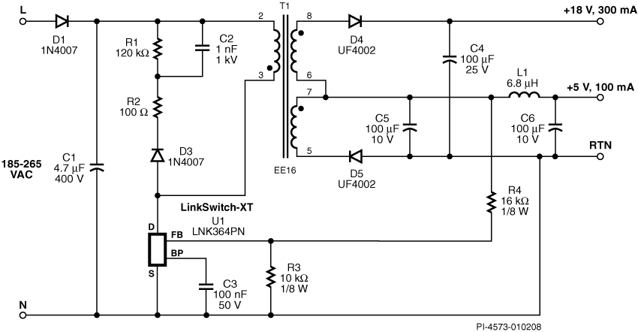

LNK362P应用电路
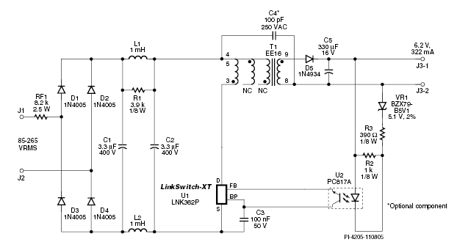

LNK363P应用电路
